

Pulp and Paper Business Logistics

# Entrega 3: modelo conceptual, computacional y mejorado

|  |  |
| --- | --- |
| **Alumnos**:  Ignacio Acevedo |  |
| Ignacio Barría |  |
| Daniel Carrasco |  |
| Kevin Johnson |  |
|  |  |

**Fecha Entrega**: 28 de abril del 2017

**Resumen ejecutivo**

En esta entrega, en el contexto del concurso de simulación de SIMIO titulado “Pulp and Paper Business Logistics”, se presentan tanto las bases conceptuales de la modelación, como el desarrollo del modelo computacional del modelo base y del modelo mejorado.

En primer lugar, respecto a las bases conceptuales, se definieron clara y específicamente las entidades que fluyen en el sistema, los recursos y capacidades, la política de operación (detallada), los límites del modelo, los supuestos, las variables aleatorias, los eventos y los aspectos a estudiar.

En segundo lugar, se indica el detalle de la modelación computacional del caso base en el programa SIMIO, mostrándose el esquema general de la modelación, las principales variables y procesos utilizados, y los “experimentos” diseñados para extraer resultados.

En tercer lugar, se indica conceptualmente la política de operación mejorada que se ha desarrollado, la que, mediante la operación coordinada de los entes de la industria, pretende disminuir los costos de operación.

En cuarto lugar, se indica cómo se realizó la modelación en SIMIO del caso inicial con las políticas de operación mejoradas, mostrándose la implementación de los aspectos modificados.

Finalmente, con el modelo computacional base y el mejorado ya ejecutados se extrajeron los resultados, donde se muestra analíticamente evidencia estadística de que mejora la situación de la industria forestal al implementar nuestras sugerencias.

**Índice**

|  |  |
| --- | --- |
| 1. Introducción |  |
| 1. Modelo conceptual |  |
| * 1. Contextualización |  |
| * 1. Entidades que fluyen por el sistema |  |
| * 1. Recursos y capacidades |  |
| * 1. Política de operación |  |
| * 1. Límites del modelo |  |
| * 1. Supuestos |  |
| * 1. Variables aleatorias de INPUT y de OUTPUT |  |
| * 1. Eventos |  |
| * 1. Aspectos a estudiar |  |
| 1. Modelo computacional base |  |
| * 1. Descripción general |  |
| * 1. Contexto |  |
| * 1. Caminos |  |
| * 1. Madera |  |
| * 1. Aserraderos |  |
| * 1. Papeleras |  |
| * 1. Camiones |  |
| * 1. Demanda |  |
| * 1. Stock outs |  |
| 1. Política de operación mejorada |  |
| * 1. Reducción de costos de almacenamiento |  |
| * 1. Reducción de costos de transporte |  |
| * 1. Prevención de stockouts |  |
| 1. Resultados estimados    1. Estimación de costos de transporte    2. Estimación de costos de inventario    3. Estimación cantidad de madera cortada por aserradero 2. Resultado comparativo de la simulación |  |
| * 1. Costo de transporte |  |
| * 1. Inventario promedio |  |
| * 1. Costo total de inventario |  |
| * 1. Gastos por penalización debido a inventario bajo |  |
| * 1. Días perdidos respecto al mal tiempo |  |
| * 1. Número de stockouts |  |
| * 1. Cantidad máxima de madera talada en los territorios |  |
| * 1. Cantidad promedio de madera cortada por aserradero |  |
| * 1. Tiempo de espera promedio en cada scalehouse |  |
| * 1. Cantidad de reparaciones de grúa en cada año |  |
| * 1. Días de producción perdidos debido a stockouts |  |
| 1. Conclusión |  |
| * 1. Razonabilidad del modelo conceptual y computacional |  |
| * 1. Principales resultados |  |
| * 1. Evaluación de la nueva política logística |  |
| 1. Bibliografía |  |
| 1. Anexos |  |

**Índice de ilustraciones**

|  |  |
| --- | --- |
| Ilustración 1: vista de una planta de procesamiento |  |
| Ilustración 2: distribución espacial de los aserraderos y las papeleras, indexados por los números de 1 a 100 |  |
| Ilustración 3: asignación aserraderos-plantas |  |
| Ilustración 4: distribución espacial de los caminos (en rojo) |  |
| Ilustración 5: vista general del entorno gráfico de la simulación |  |
| Ilustración 6: vista de un aserradero en la simulación |  |
| Ilustración 7: vista de una papelera en la simulación |  |
| Ilustración 8: modelo de optimización para asignar los aserraderos a las papeleras  Ilustración 9: Ejemplo de viaje al molino (70 millas) desde un aserradero.    Ilustración 10: Costo inventario Enero-marzo  Ilustración 11: Costo inventario Abril-Mayo    Ilustración 12: Costo inventario Junio-Diciembre  Ilustración 13: Costo inventario total |  |

**Índice de tablas**

|  |  |
| --- | --- |
| Tabla 1: días de reparación y descanso |  |
| Tabla 2: distribución de camiones que salen de un aserradero |  |
| Tabla 3: resultados de las réplicas para la simulación en costo total de transporte |  |
| Tabla 4: resultados de las réplicas para la simulación en inventario promedio en Koala |  |
| Tabla 5: resultados de las réplicas para la simulación en inventario promedio en PaperTech |  |
| Tabla 6: resultados de las réplicas para la simulación en inventario promedio en Bright |  |
| Tabla 7: resultados de las réplicas para la simulación en costo total de inventario |  |
| Tabla 8: resultados de las réplicas para la simulación en gasto en multas por inventario bajo en Koala |  |
| Tabla 9: resultados de las réplicas para la simulación en gasto en multas por inventario bajo en PaperTech |  |
| Tabla 10: resultados de las réplicas para la simulación en gasto en multas por inventario bajo para Bright |  |
| Tabla 11: resultados de las réplicas para la simulación en días perdidos por mal tiempo |  |
| Tabla 12: resultados de las réplicas para la simulación en número de stockouts |  |
| Tabla 13: resultados de las réplicas para la simulación en cantidad máxima de madera talada en los territorios |  |
| Tabla 14: resultados de las réplicas para la simulación en cantidad promedio talada en los aserraderos |  |
| Tabla 15: resultados de las réplicas para la simulación en tiempo de espera promedio en scalehouse de entrada de Koala |  |
| Tabla 16: resultados de las réplicas para la simulación en tiempo de espera promedio en scalehouse de entrada de PaperTech |  |
| Tabla 17: resultados de las réplicas para la simulación en tiempo de espera promedio en scalehouse de entrada de Bright |  |
| Tabla 18: resultados de las réplicas para la simulación en número de reparaciones de grúa |  |
| Tabla 19: resultados de las réplicas para la simulación en días de producción perdidos por stockout en Koala |  |
| Tabla 20: resultados de las réplicas para la simulación en días de producción perdidos por stockout en PaperTech |  |
| Tabla 21: resultados de las réplicas para la simulación en días de producción perdidos por stockout en Bright |  |
| Tabla 22: principales resultados |  |

**Anexos**

|  |  |
| --- | --- |
| Anexo 1: Código en Python para elegir al azar 1 o 2 días libres para cada aserradero (L.O.) |  |
| Anexo 2: Archivo de texto generado por el código del anexo 1 |  |
| Anexo 3: Código en Python para asignar a cada aserradero un molino al azar |  |
| Anexo 4: Archivo de texto generado por el código de la figura 6 |  |
| Anexo 5: cantidad de camiones que tiene cada aserradero |  |
| Anexo 6: proceso de creación de camiones y carga |  |
| Anexo 7: proceso de gestión de stockouts |  |
| Anexo 8: proceso de gestión de demanda |  |
| Anexo 9: generación de tasas medias diarias de camiones cargados a pedir por cada papelera |  |
| Anexo 10: resultado de la generación de tasas medias diarias de camiones cargados a pedir por cada papelera (se muestra una simulación) |  |
| Anexo 11: tasas diarias de camiones cargados promedio pedidos por cada aserradero (extracto) |  |
| Anexo 12: detalle del modelo en AMPL |  |

1. **Introducción**

En el presente informe se presentarán las bases conceptuales, el modelo computaciones y los principales resultados de la simulación para el concurso de simulación de SIMIO, titulado “Pulp and Paper Business Logistics”.

Primero se analizarán y explicarán las entidades que fluyen en el sistema, las capacidades y los recursos involucrados, las políticas de operación, los límites del modelo, los supuestos, las variables aleatorias de INPUT y de OUTPUT, y los eventos.

Luego se describirá cómo se elaboró el modelo computacional en SIMIO, para lo que se agrupará la información entorno a tópicos como la región, caminos, papeleras y aserraderos.

Posteriormente se plantean los principales resultados pedidos por la organización de simio, para dar lugar, posteriormente, a las conclusiones.

1. **Modelo conceptual**
   1. **Contextualización**

Se pretende que mediante un modelo de simulación (con un horizonte de simulación de dos años) se optimice coordinadamente la operación logística de los aserraderos del midwest estadounidense, para lo que debemos decidir qué aserradero produce para qué planta, entre otros aspectos de la política operacional.

Es importante considerar que, dada la libertad que deja la formulación del enunciado, aspectos fundamentales del negocio papelero fueron definidos por el equipo, lo que será explicado más adelante en los apartados de supuestos y políticas de operación.

* 1. **Entidades que fluyen por el sistema**

Solamente los camiones; conforme al enunciado, estas son las entidades utilizadas para transportar la madera desde los aserraderos hasta las plantas de procesamiento. Por lo que serán las entidades que modelaremos. La madera que poseen será un parámetro de esta entidad (y de los inventarios) que será modificado en la medida que el camión sea sometido a procesos de carga y descarga (además del gasto por parte del digester).

* 1. **Recursos y capacidades**

1. Grúas: son entidades utilizadas para transportar y acomodar la madera en los centros de acopio de las plantas.
2. Capacidades de inventario:
   1. Koala Paper: 100.000 toneladas.
   2. Bright: 120.000 toneladas.
   3. PaperTech: 60.000 toneladas.
3. Cantidad de grúas por planta: seis.
4. Pistas de circulación de camiones en scale-houses: una por sentido.
5. Cantidad de manera al comenzar la simulación:
   1. Koala Paper: 60.000 toneladas.
   2. Bright: 60.000 toneladas.
   3. PaperTech: 55.000 toneladas.
6. Cantidad de camiones de cada aserradero: entre 4 y 6 (ver anexo 5 para más detalle).
   1. **Política de operación**
7. Funcionamiento de los aserraderos y sus camiones
8. Las horas de operación de los aserraderos corresponden a las horas de luz, la información al respecto fue extraída de [www.tutiempo.net/calendario-solar/](http://www.tutiempo.net/calendario-solar/) (se considerará la ubicación de Minneapolis, ciudad del *midwest* estadounidense en Minnesota).
9. En los caminos se desplazan los camiones llenos a una velocidad de 45mph cuando están cargados y a 55mph cuando no, mientras que, dentro de las plantas de procesamiento, por razones de seguridad, se desplazan a 10mph.
10. El costo de transportar un camión desde un aserradero hacia una planta de procesamiento es de 0,12 USD/ (tonelada milla). Se asumirá que el costo de regreso es despreciable.
11. La descarga de camiones en las papeleras se realiza con política FIFO.
12. Los aserraderos saben al inicio de la jornada laboral (cuando amanece) la cantidad máxima de camiones cargados que podrían enviar durante el día.
13. El aserradero tiene las cargas de madera ya disponibles para el envío cuando recibe los pedidos (sujeto a la disponibilidad de camiones y cantidad máxima que se puede enviar al día).
14. Los aserraderos envían los cargamentos desde el centro de sus instalaciones.
15. Los aserraderos reforestan plantando un árbol en la misma ubicación donde talan.
16. Se considerará que los aserraderos dejan días para el mantenimiento de los equipos y descanso de acuerdo a la Tabla 1.



Tabla 1: días de reparación y descanso

1. Funcionamiento de las papeleras
   1. La forma de una papelera es de acuerdo a la Ilustración 1, donde se tienen las estaciones de pesaje en la vía de ida y la de vuelta, las grúas (móviles), el centro de acopio de madera (del tamaño de 4 campos de fútbol americano) y el edificio de procesamiento (*digester*) en la parte superior. Para efectos del modelo no se toma en cuenta la distancia extra del *digester*, solo está en la figura para poder explicar de mejor manera. Un camión recorre la planta desde la entrada hasta donde esté el primer espacio desocupado (respecto al *digester*), lugar donde espera que una grúa lo descargue, para luego cruzar y dirigirse por la vía de retorno hasta la salida (para más claridad verla Ilustración 1).

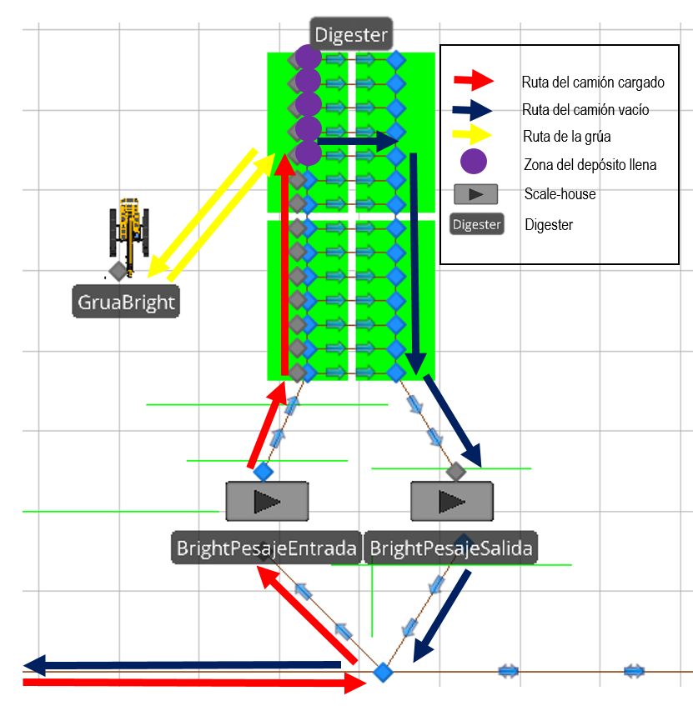

Ilustración 1: vista de una planta de procesamiento

* 1. El camino que deben recorrer los camiones dentro de una planta depende del estado de saturación del depósito, donde recorren menos si está más lleno (ver Ilustración 1). El área del depósito corresponde al área de cuatro canchas de fútbol americano (distribuidas conforme a la Ilustración 1). Las dimensiones de una cancha de fútbol americano son 110 metros de largo por 50 metros de ancho.
  2. Las papeleras funcionan todo el tiempo (política 24/7).
  3. Las papeleras saben su demanda al principio del día (00:00).
  4. Las papeleras pueden solicitar camiones cargados a los aserraderos desde que sale el Sol hasta que este pone.
  5. Las grúas se mantienen cada 250 horas de trabajo.
  6. El tiempo de pesaje de los camiones salientes es de un minuto.
  7. Una papelera define al principio del día cuántas cargas pedirá a cada aserradero de acuerdo al siguiente mecanismo:
     1. Define cuántas cargas solicitará dividiendo su demanda en 30 toneladas (el valor esperado de la carga de cada camión).
     2. Divide la cantidad de cargas homogéneamente entre el total de aserraderos asignados (división entera). El resto de las cargas son pedidas a los aserradores más cercanos de una en una (se pide una al más cercano, luego una al siguiente más cercano, y así sucesivamente hasta completar lo necesario). La justificación de esta política es no dar tanto poder de mercado al aserradero más cercano.
     3. Para realizar el proceso anterior no se consideran los aserraderos que no tienen madera o los que estén en día libre.
     4. Los aserraderos distribuyen sus envíos en la jornada laboral, de modo tal que el tiempo entre los envíos en un día dado es constante (por la magnitud de las distancias y que la jornada laboral de los aserraderos en horas de Sol no puede ocurrir que llegue un envío después delas 24:00).

1. *Stock-outs*
   1. Ante un *stockout* se detiene la operación de los aserraderos hasta que el inventario esté nuevamente en al menos 1000 toneladas.
   2. Si en algún momento del día en una papelera se tiene un *stock* de madera menor a 20.000 toneladas (riesgo de *stockout*) esta pedirá adicionalmente la cantidad máxima que los aserraderos pueden enviar en el resto del día (según nivel de cercanía), hasta completar (de ser posible) una demanda adicional de 20.000-Q+R, donde Q representa la cantidad de toneladas en el depósito y R es la cantidad de demanda del día que aún no ha llegado (para sobrepasar las 20.000 y no se quede en riesgo de que ocurra la situación nuevamente).
2. Distribución espacial de las instalaciones
   1. La distribución espacial de los aserraderos y las plantas es de acuerdo a una grilla cuadrada de 11 por 11, donde cada lado mide 110 millas, en ella se ubican los molinos en las posiciones centrales y en cada una de las casillas restantes un aserradero, quedando 7 desocupadas (ver Ilustración 2).



Ilustración 2: distribución espacial de los aserraderos y las papeleras, indexados por los números de 1 a 100

* 1. La forma de funcionamiento inicial (*basemodel*), es decir, la asignación entre aserraderos y plantas, es la que indica la Ilustración 2 (se hizo al azar con un código programado en Python[1]).



Ilustración 3: asignación aserraderos-plantas

* 1. Para que los camiones viajen desde un aserradero a una planta respectiva se considerarán caminos cada 2 filas de la grilla, con una circunvalación en el centro, como se muestra en la Ilustración 3. Así, cada aserradero enviará sus camiones por la carretera que pasa por su costado.



Ilustración 4: distribución espacial de los caminos (en rojo)

* 1. **Límites del modelo**

La representación del funcionamiento original de la industria es limitada, pues se consideró, por la falta de organización colectiva, una distribución definida al azar entre los aserraderos y las plantas.

El modelo no considera fluctuación en los tiempos de trabajo de los aserraderos.

No considera eventuales variaciones de precio.

Se estima total fidelidad de los aserraderos con las asignaciones.

* 1. **Supuestos**

1. Papeleras
2. Para obtener el costo Inventario, se tomará la cantidad de madera en el inventario (toneladas de madera) a las 23:59 de cada día, se multiplicará por US$50/tonelada luego este valor será multiplicado por la tasa de WACC dividida por 365. De esta manera obtendremos el costo diario de inventario.
3. El tiempo que tome la circulación de un camión dentro de una papelera será proporcional a la distancia a recorrer (considerando la velocidad de 10mph) y a la saturación del centro de acopio de la planta. Es decir, si en el molino hay mucho inventario el camión deberá descargar en la entrada de la zona de depósito.
4. La interpretación que se hará de la descripción del tiempo de pesaje que entrega el enunciado será mediante una distribución triangular de parámetros (2,2,7).
5. El tiempo de descarga de un camión se comporta como una variable aleatoria normal de media 10 minutos y desviación estándar 2.
6. El tiempo de mantención de las grúas, en base a lo descrito en el enunciado, se comporta de acurdo a una distribución triangular de parámetros (1,1,5).
7. Aserraderos
8. No hay fallas en el funcionamiento de los camiones ni en la operación de los aserraderos.
9. La cantidad máxima de camiones que puede salir en un día de un aserradero es determinada por la temporada, conforme a la Tabla 2.

|  |  |
| --- | --- |
| **Cargas por día** | **Meses** |
| UniformeDiscreta(6,8) | Enero a marzo |
| 95%UniformeDiscreta(3,5)  5% nada | Abril a mayo |
| UniformeDiscreta(5,7) | Otros meses |

Tabla 2: distribución de camiones que salen de un aserradero

1. Se considera que los días de no producción producto del clima son comunes a todos los aserraderos, pues enfrentan las mismas condiciones climáticas.
2. Se considerará que el peso de un camión luego de ser cargado se comporta como una variable triangular de parámetros (25,30,35).
3. El costo de regreso de los camiones es despreciable, por lo que se considera solo el costo de ida.
4. Bosques de la región
5. Se asume que el árbol talado en la región es *Pupulus tremuloides* (álamo temblón), esto pues es la principal especie usada para la producción papelera (Confederation of Paper Industries, 2008) disponible en Minnesota (Forest Service, 2008).
6. Los bosques producen 35 toneladas/acre anualmente de materia procesable (Forest Service, 2008).
7. Los árboles en las instalaciones de los aserraderos tienen entre 0 y 40 (distribución uniforme) años y se cortan solo estos últimos (Kidd,1998).
8. Si se tiene que las papeleras consumen 60.000 toneladas al año no habrá problemas, pues se tienen aproximadamente 50.000 toneladas de árboles de cada edad, por lo tanto, en los dos años de simulación se tiene que la tasa de crecimiento será mayor a la tasa de tala.
9. Los aserraderos plantan un árbol por cada árbol que cortan, de esta manera mantienen la tasa de regeneración en uno.
   1. **Variables aleatorias de INPUT y de OUTPUT**
10. Variables aleatorias de INPUT
11. Consumo diario de madera en Koala Paper: Normal(4000,200).
12. Consumo diario de madera en Bright: Normal(4000,100).
13. Consumo diario de madera PaperTech: Triangular(4500, 5000, 5500).
14. Tiempos de pesaje en cada papelera: Triangular(2,2,7).
15. Tiempo de descarga de los camiones: Normal(10,2).
16. Tiempo de mantención de las grúas: Triangular(1,1,5).
17. Cantidad máxima de camiones que sale en un día de un aserradero es determinada por la temporada, conforme a la Tabla 2.
18. Peso de los camiones luego de ser cargados: Triangular(25,30,35).
19. Variables aleatorias de OUTPUT
20. Costo por *stockout*.
21. Costo por viajes.
22. Inventario promedio.
23. Costo en inventario.
24. Días perdidos por mal tiempo.
25. Cantidad de ocurrencias de *stockout*.
26. Máximo de madera cortada en un territorio.
27. Promedio de madera cortada por aserradero.
28. Cantidad de reparaciones de las grúas.
29. Días no trabajados producto de los *stockout*.
    1. **Eventos**

Los eventos asociados a la entidad camión que producen cambios en el sistema y que serán simulados por el modelo son, en orden lógico, los siguientes:

1. Un camión sale de su aserradero en dirección a la planta asignada.
2. Un camión llega al *scale-house* para el pesaje y papeleo de entrada.
3. Un camión sale del *scale-house* en dirección al depósito de madera.
4. Un camión llega al punto de descarga pertinente.
5. Un camión sale de un punto de descarga.
6. Un camión llega nuevamente al *scale-house* para el re-pesaje de salida.
7. Un camión sale del *scale-house* en dirección a su aserradero.

Por otra parte, existen eventos asociados a las operaciones de planta, estos son:

1. Una grúa de descarga necesita mantenimiento.
2. Ocurre un *stockout* que detiene las operaciones del molino hasta que el inventario llegue a 1.000.
3. El inventario baja de 20.000 y se asume una multa de $1M.
   1. **Aspectos a estudiar (medidas de desempeño)**
4. Costo de transporte total en el sistema.
5. Inventario Promedio en cada planta.
6. Costo total de inventario.
7. Gasto por penalización por bajo inventario.
8. Cuántos días se perdieron debido al mal tiempo.
9. ¿Cuántos *stockouts* ocurrieron?
10. Cantidad máxima de madera talada en los territorios.
11. Cantidad promedio de madera cortada por aserradero.
12. Tiempo de espera promedio de cada *scalehouse* para camiones que llegan.
13. Cuántas reparaciones de grúas ocurrieron en el año.
14. Días perdidos de producción en cada molino debido a *stockouts.*
15. **Modelo computacional base**
    1. **Descripción general**

Tal como se planificó el modelo conceptual (ver Ilustración 4) se construyó una grilla en un modelo SIMIO, manteniendo las proporciones que se definieron, ubicando las papeleras en el centro, los aserraderos en sus respectivas casillas y los caminos en las posiciones establecidas. Como se explicará con más detalle más adelante en los respectivos apartados, para modelar estos objetos se usaron paths, servers y subclases. Puede ver la Ilustración 5 para hacerse una primera idea general de cómo se usaron estos objetos de SIMIO y cómo interactúan entre sí (se explicará con más profundidad más adelante).

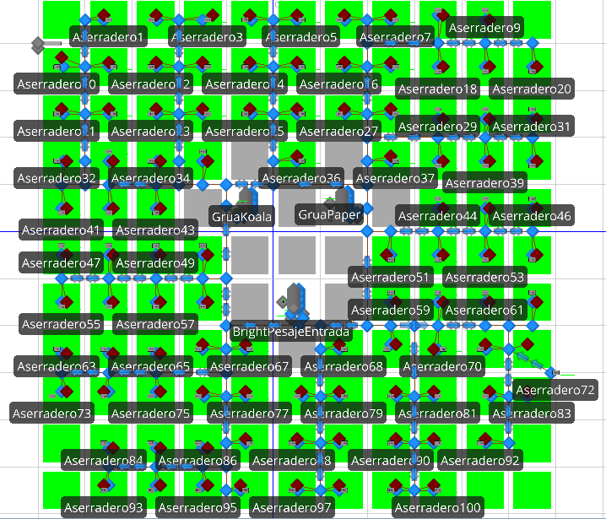

Ilustración 5: vista general del entorno gráfico de la simulación

* 1. **Contexto**

Conforme a la realidad del clima del midwest la cantidad de camiones cargados máxima que puede enviar un aserradero en un día viene limitada por las condiciones climáticas de acuerdo a lo que se indica en la Tabla 2. Para modelar esta situación se construyó un proceso que primero genera un vector con los días no trabajables (con las probabilidades indicadas en la Tabla 2), luego, otro proceso que genera el máximo de cargas que puede enviar en un día un aserradero, el que asigna cero automáticamente si el proceso anterior indica que no se puede trabajar ese día y si no es así, genera dicha cantidad conforme a las distribuciones indicadas en la Tabla 2. Finalmente, se creó un tercer proceso que llama al anterior 100 veces, de modo tal que da lugar a una matriz que tiene la cantidad máxima de cargas diarias que puede enviar cada uno de los aserraderos.

* 1. **Caminos**

Todos los caminos de ida y vuelta se representaron con Paths unidireccionales dibujados a escala, donde 1 metro en el modelo equivale a 1 milla de la realidad. Dichos caminos son unidos por TransferNodes La grilla que se representó para esto es la de la Ilustración 4, obteniéndose como resultado los caminos apreciables en la Ilustración 5.

* 1. **Madera**

En nuestro modelo la madera no es una entidad, sino un atributo del inventario de cada aserradero (una variable de estado de cada aserradero que tiene una capacidad máxima, de acuerdo a lo que se indicó en el punto 2.3 del informe) y de los camiones. Cuando un camión es cargado en un aserradero (ver el apartado Aserraderos para más detalle del proceso) se le aumenta su variable peso, la que indica la madera que este posee, mientras que cuando un camión es descargado (ver apartado Papeleras para más detalle del proceso) se le disminuye dicha variable y se aumenta la variable de inventario de la correspondiente papelera, lo que indica que aumentó el stock de madera de esta. Finalmente, cuando la madera es procesada por el digester de una papelera, se disminuye la variable de inventario, lo que indica que se consumió la madera (ver apartado papeleras para más detalle).

* 1. **Aserraderos**

El aserradero es el lugar donde se extrae la madera para ser llevada a las papeleras. Estos aserraderos están representados por una subclase de Source (ver Ilustración 6) que mediante procesos crea y destruye entidades, según la cantidad que la papelera respectiva le haya solicitado (ver apartado Demanda para más detalle) y respetando el tope diario y su cantidad máxima de camiones (ver apartado Contexto para más detalle).

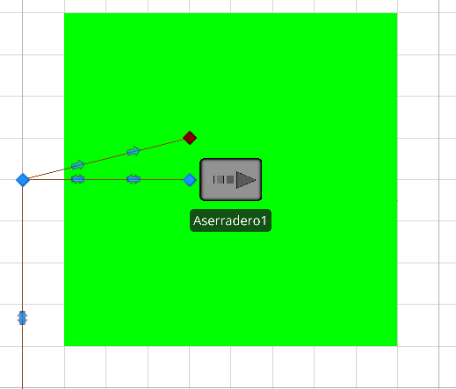

Ilustración 6: vista de un aserradero en la simulación

Un proceso importante que se realiza en los aserraderos es el de carga de camiones, el que se ejecuta cuando se crea una entidad. Este proceso asigna a la variable peso de la entidad (camión) una cantidad que corresponde a una instancia de una distribución Triangular(25,30,35).

Otra actividad relevante que se ejecuta es el de direccionamiento al scalehouse que corresponde a la papelera donde hay que llevar la madera, lo que se hace estableciendo como nodo de destino (del nodo de Output del aserradero) el nodo de Input del scalehouse.

También, una vez que los camiones regresan descargados, son “destruidos” (como entidad del sistema) mediante un proceso que se ejecuta en el “nodo de salida” del aserradero (nodo rojo en la Ilustración 6), el que ejecuta un proceso que destruye a las entidades cuando llegan.

* 1. **Papeleras**

Procesan la madera que piden a los aserraderos, para lo que poseen un sistema de pesaje de camiones, un centro de acopio y grúas para mover la madera de los camiones (ver Ilustración 7 para una idea sobre cómo se modelo la situación).

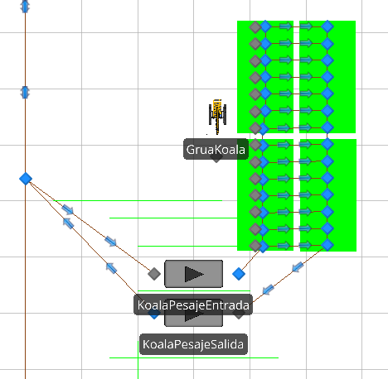

Ilustración 7: vista de una papelera en la simulación

En primer lugar, para modelar cada scalehouse (donde se ejecuta el proceso de pesaje) se utilizaron dos *servers* (ver Ilustración 7), uno en donde se hacer el pesaje de entrada y uno donde se hace el pesaje de salida. En el pesaje de entrada se procesa con un tiempo que corresponde a una instancia de una variable Triangular(2,2,7), mientras que el proceso del pesaje de salida tiene un tiempo de un minuto.

Un aspecto sumamente relevante es el *routing* de los camiones que llegan para que estos puedan dejar la madera en el lugar del depósito que corresponde. Esto se hace mediante, en primer lugar, un proceso en el nodo de entrada del *server* donde se hace el pesaje de entrada. Allí se establece mediante un proceso el “peso” de algunos de los caminos en cero, conforme al nivel de inventario, de modo tal que el camión es direccionado al lugar donde debe depositar la madera (mientras menor sea el inventario el camión deberá recorrer una mayor distancia en la zona de descarga, esto debido a que suponemos que el *digester* está al final de dicha zona). En segundo lugar, en el nodo de salida de dicho *server* se cambia la velocidad de los camiones a 10mph, de modo que cumpla la normativa de seguridad. En tercer lugar, una vez que se llega al lugar donde se debe depositar la madera (representados por la columna izquierda de nodos celestes sobre el fondo verde en la Ilustración 7) se ejecuta un proceso que llama a una de las grúas (en el próximo párrafo se hablará de ellas con más detalle), se espera su llegada, se realiza la descarga del camión (poniendo su peso en cero y subiendo en inventario de la papelera en la cantidad que tenía el camión), la que toma un tiempo que corresponde a una instancia de una variable Normal(10,2), paralelamente se actualiza una de las variables de estado (costo de transporte), sumándole el costo de haber traído el camión, el que se calcula como multiplicando el valor de costo por tonelada milla por la distancia recorrida por el camión. Una vez que el camión es descargado es dirigido al nodo de *input* del *server* que representa al pesaje de salida, allí, como el camión, allí es pesado nuevamente (lo que toma un minuto). En el nodo de salida de dicho *server* se direccionan los camiones “al nodo de salida” (estableciendo como nodo de destino el *HomeNode* de la entidad) del aserradero de donde vienen, donde son “destruidos” (ver el apartado Aserraderos para más detalle de este proceso).

Otro aspecto importante tiene relación con las grúas que utilizan las papeleras para vaciar los camiones, estas son seis y fueron modeladas mediante el objeto *vehicle* de SIMIO, donde se estableció la cantidad inicial de seis, su velocidad de movimiento (la que indica el enunciado), sus tiempos de falla técnica (cada 250 horas de trabajo) y los tiempos de reparación (Triagular(1,1,5)).

Debe mencionarse también que, como se trata de papeleras, hay consumo de madera, el que se modeló mediante dos *timers*, uno con un periodo de 24 horas que todos los días a las 00:00 instancia el consumo del día y otro con un periodo de 30 minutos que disminuye el inventario en 1/48 del consumo del día (a no ser que deje el inventario en 0). Debe indicarse también que el *timer* de 24 horas también actualiza el costo de inventario, multiplicando el costo por tonelada diario por la cantidad de toneladas de madera que hay en el inventario y sumando esta cantidad a una variable que almacena el costo acumulado de inventario.

Dada la complejidad del proceso de generación de demanda por parte de los aserraderos, esta será tratada en detalle en su propio apartado (3.7).

* 1. **Camiones**

Fueron modelados como ModelEntity. Como deben partir de los aserraderos y volver a ellos ingresan al sistema a través de servers en la ubicación de los aserraderos (ver Anexo 6 para conocer el detalle computacional del proceso de creación y de carga). Para administrar la madera que transporta cada uno, mediante la herramienta States en ModelEntity, se generó la variable “peso”, la que representa la cantidad de madera que tiene el camión (no nos interesa el peso del camión en sí, por lo que solo nos referimos a la madera). Como inicialmente se usan los caminos convencionales con el camión cargado se establece su velocidad inicial en 45mph.

En su trayecto los camiones son cargados en los aserraderos y dirigidos al scalehouse de la papelera que les corresponde (ver el apartado Aserraderos para más detalle), luego allí se les aplican los procesos de pesaje, se les indica dónde depositar la madera y se les redirige de vuelta a un nodo en sus aserraderos (ver apartado Papeleras para más detalle). Finalmente, allí son destruidos mediante un process (ver el apartado Aserraderos para más detalle).

Para evitar que en el sistema haya más camiones que los que realmente tiene un aserradero en el proceso de generación de entidades se puso una restricción que indica que no puede haber más camiones trabajando simultáneamente que los camiones que tiene el aserradero (ver apartado de Demanda para más detalles).

* 1. **Demanda**

Para generar la demanda se considera el valor del consumo diario (explicado en el punto 3.6). Esta es satisfecha (idealmente) mediante la generación de entidades (camiones cargados) en los source que representan a los aserraderos. La cantidad de entidades que se debe generar en un aserradero en un día para una papelera viene dada por el siguiente proceso desencadenado por un timer cuyo periodo es de 24 horas. Se obtiene la parte entera de la división de la demanda diaria por 30 (esperanza del peso de un camión), esto da el número de cargas necesarias en un día. Luego se obtiene la parte entera de la división de dicho valor por el número de aserraderos asociados a la papelera. Esto es, en principio, el número de entidades que debe generar en cada aserradero, no obstante, como queda parte de la demanda no satisfecha, se añade, según nivel de cercanía, una carga a cada aserradero hasta que se supere la demanda diaria (para el algoritmo se respetan los límites de producción diarios de cada aserradero según el clima, los días de descanso y la cantidad de camiones que tiene cada aserradero, distribuyendo entre el resto lo que no puedan satisfacer, no considerando más en el algoritmo a los que no puedan aportar más, de modo que no se les asignen más cargas).

Con este número para cada aserradero, el proceso desencadena un timer que se inicia cuando sale el Sol y se detiene cuando este se pone (se construyó una tabla con la hora de salida y puesta del Sol conforme al año 2016 según el sitio web [www.tutiempo.net/calendario-solar/](http://www.tutiempo.net/calendario-solar/)) y cuyo periodo es dado por el número de horas de Sol del día dividido por el número de cargas necesarias menos 1. Este timer desencadena la generación de una entidad. De modo que con la generación de estas se satisface la demanda de las papeleras.

Para más detalle ver Anexo 8, donde se presenta el proceso computacional.

* 1. **Stockouts**

Un stockout ocurre cuando el inventario llega a cero (ver Anexo 7 para detalle computacional del proceso de gestión de stockouts). Mediante un proceso desencadenado por un monitor del inventario (que revisa cuando este cruza el cero) se desactiva el consumo del digester de la respectiva papelera y se disminuye en una unidad el divisor de la demanda (en el proceso descrito para la generación de la demanda descrito en el punto 3.8), valor utilizado para calcular la cantidad de camiones cargados a solicitar en el día. Luego el proceso espera hasta que el inventario llegue a mil toneladas para reactivar el digester.

También mediante monitores, cuando el inventario baja de las 20.000 toneladas se aplica una multa de un millón de dólares, lo que es modelado mediante una variable de estado que parte en cero y aumenta en dicha cantidad cuando se produce la condición de multa.

1. **Política de operación mejorada**
   1. **Reducción de costos de almacenamiento**

En base a lo observado en la simulación del caso base (para más detalles ver punto 6 sobre resultados) se determinó que, como se esperaba, lo más lógico era mantener el inventario bajo, cerca del umbral de multa (20.000 toneladas), no obstante, dado el riesgo de stock-outs, en los días más críticos para la compra de madera (días domingo y días de abril y mayo) se debe tener un inventario más alto que evite la detención de la producción.

Con esto en mente, se modificó la forma de operación inicial y se determinó (mediante un programa en Python[2]) la tasa media de número de camiones cargados que pide cada papelera a sus aserraderos, de modo que se mantenga un inventario cercano al umbral de multa, pero a la vez se prevenga el stock-out en los períodos críticos (con tasas más altas). Obteniéndose resultados de los que se adjunta en el Anexo 11 un extracto (por la cantidad de datos no se adjuntan todos).

Como se obtuvo tasas no enteras se construyó un proceso en Simio, el cual determina qué aserraderos deben enviar la parte entera de la tasa, y qué aserraderos deben enviar esta cantidad más uno, de modo que se mantenga el promedio deseado. Esta asignación se hace entregando a los que tienen más disponibilidad de camiones máximos ese día la parte entera más uno. En caso de que no se pueda lograr hacer esta asignación por los límites diarios de los aserraderos, se asignan el restante a los que tienen más disponibilidad de camiones máximos ese día, hasta lograr lo pedido (de ser posible).

Como consecuencia de la prevención de stock-outs que tiene intrínsecamente incorporada esta política (por la acumulación de madera antes de los periodos críticos), se reducen los stockouts respecto al caso base (ver apartado de Resultados para más detalle).

* 1. **Reducción de costos de transporte**

Para comenzar, la cantidad de aserraderos asignados a cada papelera se determinó de modo tal que la proporción entre dichas cantidades sea igual a la proporción entre los consumos promedios diarios de cada papelera. Como dicha proporción entrega cantidades no entera, se ajustaron a números enteros conforme a la variabilidad del consumo (de acuerdo a la distribución que tenemos del enunciado), completando la parte entera del que tiene más variabilidad, obteniéndose 31 aserraderos asignados a Koala, 30 a Bright y 39 a PaperTech.

Como es lógico, la política más simple y eficiente para reducir costos de transporte es minimizar las distancias recorridas por los camiones. Para realizar esto se asignaron los aserraderos a las papeleras, usando como criterio la minimización de la suma de las distancias entre los aserraderos y su respectiva papelera (con la restricción de que todos tengan asignado una y solo una papelera, y que la suma de aserraderos asignados a una papelera sea consistente con las cantidades del párrafo anterior). Para esto se construyó el siguiente modelo de optimización, el que se ejecutó y resolvió en AMPL (ver anexo 12 con el detalle).

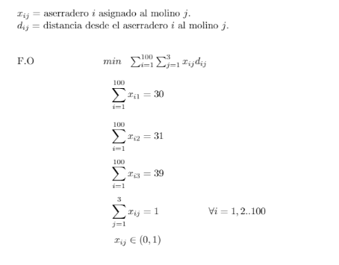

Ilustración 8: modelo de optimización para asignar los aserraderos a las papeleras

* + 1. **Asignación optimizada de aserraderos**

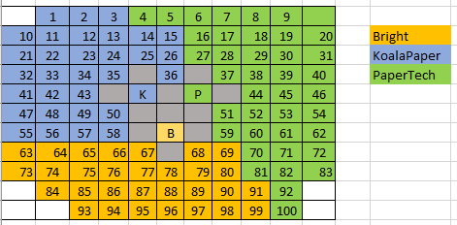  
Ilustración 9: Asignación optimizada con AMPL entre aserraderos y molinos.

1. **Resultados estimados**
   1. **Estimación costo total de Transporte:**

Para calcular la distancia recorrida por camión promedio asumiremos una distribución espacial de la siguiente forma:



Ilustración 10: Ejemplo de viaje al molino (70 millas) desde un aserradero.

Nuestro supuesto de viaje es que los camiones se desplazaran por carreteras verticales y horizontales. De este modo no existen los viajes diagonales. Así, se calcularan las distancias promedio vertical y horizontal, tomando en cuenta la ilustración de todos los viajes:

$\begin{matrix}Distancia prom. \\ vertical\end{matrix}=\frac{10*0mi+22*10mi+22*20mi+22*30mi+22*40+2*50mi}{100}=23millas$

$\begin{matrix}Distancia prom. \\ horizontal\end{matrix}=\frac{10*0mi+18*10mi+18*20mi+18*30mi+18*40mi+18*50mi}{100}=27 millas$

De este modo, la distancia promedio que viaja un camión desde un aserradero al molino son 50 millas. También podemos estimar que la carga promedio por camión son 30 ton. Luego, el costo de un viaje promedio:

$$\begin{matrix}Costo viaje \\ promedio\end{matrix}=0,12\frac{US}{ton*mi}*30ton*50mi=180 US$$

Procederemos a estimar cuantos viajes se realizaran en un año. Si suponemos que los meses tienen 30 días y los aserraderos trabajan en promedio 5,5 días a la semana, entonces los aserraderos estarían trabajando en promedio 23,57 días al mes.

Entonces las cargas diarias son en promedio, por cada aserradero:

$\begin{matrix}Cargas diarias \\ promedio\end{matrix}=\left\{\begin{aligned}7 entre Enero y Marzo \\ 3,8 entre Abril y Mayo \\ 6 entre Junio y Diciembre\end{aligned}\right.$

Entonces, el total de cargas enviadas en 1 año sería:

$$\begin{matrix}Total \\ Cargas\end{matrix}=23,57\frac{día}{mes}\left(7\frac{cargas}{aser.*día}*3mes+3,8\frac{cargas}{día*aser.}*2 mes+6\frac{carga}{días*aser.}*7 mes\right)*100 aserraderos$$

$$\begin{matrix}Total \\ Cargas\end{matrix}=166.404 cargas anuales$$

Finalmente el costo total esperado de transporte anual será de:

* 1. **Estimación costos Inventario:**

Para estimar los costos de inventario del sistemas, primero asumimos que los meses tienen 30 días y utilizamos una política de inventario bastante parecida al modelo que no optimizado que produjimos. Asumimos que todos los camiones mandan 30 ton por cargamento, que Bright y Koala poseen 24 aserraderos (ya que en promedio 6 aserraderos tienen el día libre en promedio), y Paper posee 32 aserraderos que le envían camionadas. El número de camionadas promedio que envía cada aserradero depende del periodo en que se esté.

Dividiendo en 3 periodos el año nos queda:

Periodo 2017 Enero-Marzo:

Se asume que a Koala, a Bright y a Paper se envían 7 camionadas por aserradero. Corriendo esta suposición por 90 días nos queda un costo de US 189.517. Quedando con un inventario final de:



Ilustración 10: Costo inventario Enero-marzo

Periodo 2017 Abril-Mayo:

En este periodo se decide enviar el promedio de 4 camiones (lo máximo que se puede) por aserradero para las 3 papeleras, lo que genera pérdidas diarias en los inventarios. Incluso podemos observar que ocurre el primer Stock Out en PaperTech. El costo de inventario es de US 88.522 y los inventarios finales son:



Ilustración 11: Costo inventario Abril-Mayo

Periodo 2017 Junio-Diciembre:

Se decide enviar 5,6 camiones por aserradero para Bright y Koala, y 5,5 camiones para PaperTech. Estos decimales se obtienen por enviar distintas proporciones entre 5 y 6 camiones por aserradero. Se utilizaron estos valores para minimizar el inventario para llevarlo a un valor cercano al de inicio de año. El costo de este periodo es de US 239897 y nos deja un inventario final de:



Ilustración 12: Costo inventario Junio-Diciembre

Se realizaron las mismas políticas para el año 2018, dejándonos un costo total por periodo (en US) igual a:



Ilustración 13: Costo inventario total

* 1. **Estimación cantidad de madera cortada por aserradero**

Recordemos el supuesto de que la cantidad de madera cortada por los aserraderos es la misma que la cantidad que éstos envían a sus molinos.

Así, para obtener dicha cantidad se divide el costo total de transporte por $0,12$ que es el costo por milla recorrida, por $50$ que son las millas que recorre en promedio un camión y por 100 que es la cantidad de aserraderos:

$$\begin{matrix}Cantidad de madera \\ cortada por aserradero\end{matrix}=\frac{US 29.952.720 }{0,12\frac{US}{ton*mi}*50mi*100 aser.}=49.921,2 \frac{ton}{aserradero}$$

1. **Resultado comparativo de la simulación para los modelos base y mejorado**

Luego de realizar diez réplicas de la simulación en cada escenario (base y mejorado) se obtuvieron los siguientes resultados.

* 1. **Costo de transporte**

En las 10 réplicas se obtuvo los siguientes datos:



Tabla 3: resultados de las réplicas para la simulación en costo total de transporte

Se tiene un costo promedio de US$77.826.960 en el modelo base, con una desviación estándar de US$400.678 y un gasto promedio de US$58.260.000 en el modelo mejorado, con una desviación estándar de US$269.943. De esta forma, los intervalos de confianza para ambas medias son los siguientes:

[77.540.332 , 78.113.588] para el modelo base

[58.065.458 , 58.451.670] para el modelo mejorado

* 1. **Inventario promedio**

Para Koala en las 10 réplicas se obtuvo los siguientes datos:



Tabla 4: resultados de las réplicas para la simulación en inventario promedio en Koala

El inventario promedio para KoalaPaper es de 68.924 toneladas con una desviación estándar de 925 en el modelo base. En el modelo mejorado se tiene un inventario promedio de 59.750 toneladas con desviación estándar de 6.421. De esta forma, los intervalos de confianza al 95% para ambas medias son los siguientes:

[68.262 , 69.586] para el modelo base

[55.157 , 64.344] para el modelo mejorado

Para PaperTech en las 10 réplicas se obtuvo los siguientes datos:



Tabla 5: resultados de las réplicas para la simulación en inventario promedio en PaperTech

El inventario promedio es de 45.492 toneladas con una desviación estándar de 422 para el caso base y de 30.700 toneladas con una desviación estándar de 1.601 para el modelo mejorado,.con una desviación estándar de 1.601,402. De esta forma, los intervalos de confianza al 95% para ambas medias son los siguientes:

[45.190 , 45.794] para el modelo base

[29.551 , 31.842] para el modelo mejorado

Para Bright en las 10 réplicas se obtuvo los siguientes datos:



Tabla 6: resultados de las réplicas para la simulación en inventario promedio en Bright

El inventario promedio es de 23.015 toneladas con una desviación estándar de 2.137 para el caso base y un inventario promedio de 24.130 toneladas con una desviación estándar de 5.721 para el modelo mejorado. De esta forma, los intervalos de confianza al 95% para ambas medias son los siguientes:

[21.486 , 24.544] para el modelo base

[20.038 ; 28.225] para el modelo mejorado

* 1. **Costo total de inventario**

En las 10 réplicas se obtuvo los siguientes datos:



Tabla 7: resultados de las réplicas para la simulación en costo total de inventario

El costo promedio fue de US$824.596, con una desviación estándar de US$11.640 en el modelo base y de US$686.500 con una desviación estándar de US$24.519 para el modelo mejorado. De esta forma, los intervalos de confianza al 95% para ambas medias son los siguientes:

[816.269 , 832.923] para el modelo base

[668.996 ; 704.077] para el modelo mejorado

* 1. **Gastos por penalización debido a inventario bajo**

Para Koala en las 10 réplicas se obtuvo los siguientes datos:



Tabla 8: resultados de las réplicas para la simulación en gasto en multas por inventario bajo en Koala

El gasto promedio en multas fue de US$10.000.000, con una desviación estándar de 4.737.557 para el caso base y un gasto promedio de US$0 con desviación 0 para el modelo mejorado. De esta forma, los intervalos de confianza al 95% para ambas medias son los siguientes:

[6.610.956 ; 13.389.044] para el modelo base

[N.A, N.A] para el modelo mejorado (no hay varianza)

Para PaperTech en las 10 réplicas se obtuvo los siguientes datos:



Tabla 9: resultados de las réplicas para la simulación en gasto en multas por inventario bajo en PaperTech

El gasto promedio en multas fue de US$28.800.000, con una desviación estándar de US$6.988.880 para el caso base y un gasto promedio de US$101.600.000 con una desviación estándar de US$62.831.698 para el modelo mejorado. De esta forma, los intervalos de confianza al 95% para ambas medias son los siguientes:

[23.800.456 ; 33.799.544] para el modelo base

[56.652.911 ; 146.547.089] para el modelo mejorado

Esto se explica porque PaperTech no tiene la capacidad suficiente para almacenar una gran cantidad de madera antes del invierno, por lo que con l política actual inevitablemente caerá de los 20.000 y tendrá que asumir repetidas multas.

Para Bright en las 10 réplicas se obtuvo los siguientes datos:



Tabla 10: resultados de las réplicas para la simulación en gasto en multas por inventario bajo para Bright

El gasto promedio en multas fue de US$18.800.000, con una desviación estándar de 7.192.589 para el caso base y un gasto promedio de US$25.800.000 con una desviación estándar de US$43.641.978 para el modelo mejorado. De esta forma, los intervalos de confianza al 95% para ambas medias son los siguientes:

[13.654.732 ; 23.945.268] para el modelo base

[0 ; 57.019.590] para el modelo mejorado

* 1. **Días perdidos por mal tiempo**

En las 10 réplicas se obtuvo los siguientes datos:



Tabla 11: resultados de las réplicas para la simulación en días perdidos por mal tiempo

De donde tenemos una cantidad promedio de 4,1 días, con una desviación estándar de 1,595131; y una cantidad promedio de 0 días para el modelo mejorado, con una desviación estándar de 0. De esta forma, los intervalos de confianza al 95% para ambas medias son los siguientes:

[2,95 ; 5,24] para el modelo base

[N.A., N.A.] para el modelo mejorado (no hay varianza)

* 1. **Número de stock-outs**

En las 10 réplicas se obtuvieron los siguientes datos:



Tabla 12: resultados de las réplicas para la simulación en número de *stock-outs*

La cantidad promedio es de 255 stock-outs, con una desviación estándar de 20,5 para el caso base y una cantidad promedio de 60 stock-outs con una desviación estándar de 33 para el modelo mejorado. De esta forma, los intervalos de confianza al 95% para ambas medias son los siguientes:

[240,5 ; 269,8] para el modelo base

[35,9 : 83,7] para el modelo mejorado

* 1. **Cantidad máxima de madera talada en los territorios**

En las 10 réplicas se obtuvo los siguientes datos:



Tabla 13: resultados de las réplicas para la simulación en cantidad máxima de madera talada en los territorios

De donde tenemos una cantidad promedio de 131.124 toneladas, con una desviación estándar de 1256 para el caso base y una cantidad promedio de 117.900 toneladas con una desviación estándar de 615 para el modelo mejorado. De esta forma, los intervalos de confianza al 95% para ambas medias son los siguientes:

[130.225 ; 132.023] para el modelo base

[117.426 ; 118.307] para el modelo mejorado

* 1. **Cantidad promedio de madera cortada por aserradero**

En las 10 réplicas se obtuvo los siguientes datos:



Tabla 14: resultados de las réplicas para la simulación en cantidad promedio talada en los aserraderos

Se tiene un promedio de 96.400 toneladas con una desviación estándar de 221 para el caso base y un promedio de 94.300 toneladas con una desviación estándar de 90 para el modelo mejorado. De esta forma, los intervalos de confianza al 95% para ambas medias son los siguientes:

[96.241 ; 96.558] para el modelo base

[94.235 ; 94.365] para el modelo mejorado

* 1. **Tiempo de espera promedio en cada scale-house**

Para Koala en las 10 réplicas se obtuvo los siguientes datos:



Tabla 15: resultados de las réplicas para la simulación en tiempo de espera promedio en *scalehouse* de entrada de Koala

El promedio es de 7,9 minutos con una desviación estándar de 0.28 para el modelo base y un promedio de 15,9 minutos con una desviación estándar de 0,21 para el modelo mejorado. De esta forma, los intervalos de confianza al 95% para ambas medias son los siguientes:

[7,73 ; 8,13] para el modelo base

[15,76 ; 16,06] para el modelo mejorado

Para PaperTech en las 10 réplicas se obtuvo los siguientes datos:



Tabla 16: resultados de las réplicas para la simulación en tiempo de espera promedio en *scalehouse* de entrada de PaperTech

Se tiene un promedio de 26,37 minutos con una desviación estándar de 0,3 para el caso base y un tiempo promedio de 41,89 minutos con una desviación estándar de 0,25 para el modelo mejorado. De esta forma, los intervalos de confianza al 95% para ambas medias son los siguientes:

[26,15 ; 26,59] para el modelo base

[41,62 ; 42,14] para el modelo mejorado

Para Bright en las 10 réplicas se obtuvo los siguientes datos:



Tabla 17: resultados de las réplicas para la simulación en tiempo de espera promedio en *scalehouse* de entrada de Bright

El tiempo promedio fue de 13,54 minutos, con una desviación estándar de 0,26 para el modelo base y un tiempo promedio de 15,49 minutos con una desviación estándar de 0,14 para el modelo mejorado. De esta forma, los intervalos de confianza al 95% para ambas medias son los siguientes:

[13,35 ; 13,72] para el modelo base

[15,38 ; 15,58] para el modelo mejorado

* 1. **Cantidad de reparaciones de grúa en cada año**

En las 10 réplicas se obtuvo los siguientes datos:



Tabla 18: resultados de las réplicas para la simulación en número de reparaciones de grúa

Se tiene una cantidad promedio de reparaciones de 1.020 con una desviación estándar de 2,6 para el modelo base y una cantidad promedio de 0 grúas para el modelo mejorado, con una desviación estándar de 0. De esta forma, los intervalos de confianza al 95% para ambas medias son los siguientes:

[1.018 ; 1.022] para el modelo base

[N.A., N.A.] para el modelo mejorado (no hay varianza)

1. **Conclusión**
   1. **Razonabilidad del modelo conceptual y computacional**

Para poder validar el modelo se tiene solo unos pocos datos oficiales con los cuales contrastar. Se dice en el enunciado que los aserraderos producen en promedio 60.000 toneladas anuales de madera, según nuestro modelo llegamos a un promedio de 48.000 toneladas. La diferencia en este valor se puede deber a la implementación de la política de operación que minimiza las distancias aserradero/molino y que pide una menor cantidad de camionadas.

Además, se tienen las estimaciones realizadas en el punto 5, para validar nuestros resultados. Se tiene que la cantidad estimada de toneladas producidas en promedio por los aserraderos es de 49.000, valor cercano a lo obtenido en el modelo base. También se tiene la estimación de los costos de inventario correspondientes a 1 millón de dólares, valor cercano a los US$800.000 y US$600.000 obtenidos en nuestros modelos. Finalmente se tiene la estimación del costo de transporte correspondiente a 30 millones de dólares anuales, valor que se acerca bastante a los 77 y 58 millones de dólares obtenidos en nuestros modelos durante 2 años de simulación.

Otra forma en que se validó el modelo consistió en modificar las tasas promedio de camionadas que se envían por día y observar el comportamiento del inventario, las multas y los stock-outs. Se obtuvo que al aumentar dichas tasas, los inventarios promedios subían mientras que las multas y stock-outs disminuían.

* 1. **Principales resultados**

|  |  |  |
| --- | --- | --- |
| **Medida de desempeño** | **Promedio M. base** | **Promedio mejorado** |
| Costo total de transporte (dólares) | 77.826.960 | 58.258.564 |
| Inventario promedio Koala (toneladas) | 68.925 | 59.751 |
| Inventario promedio PaperTech (toneladas) | 45.492 | 30.697 |
| Inventario Promedio Bright (toneladas) | 23.016 | 24.132 |
| Costo total de inventario (dólares) | 824.597 | 686.537 |
| Cantidad de días perdidos por clima | 4,10 | 0 |
| Número de stockouts | 255,20 | 59,8 |
| Cantida máxima talada (toneladas) | 131.125 | 117.867 |
| Cantidad promedio talada (toneladas) | 96.400 | 94.300 |
| Tiempo de espera promedio en scalehouse de Koala (horas) | 7,9 | 15,9 |
| Tiempo de espera promedio en scalehouse de PaperTech (horas) | 26,4 | 41,9 |
| Tiempo de espera promedio en scalehouse de Bright (horas) | 13,5 | 15,5 |
| Número de reparaciones de grúa | 1.020 | 0 |
| Costo de multas de PaperTech (dólares) | 28.800.000 | 25.800.000 |
| Costo de multas de Koala (dólares) | 10.000.000 | 0 |
| Costo de multas de Bright (dólares) | 18.800.000 | 101.600.000 |

Tabla 22: principales resultados obtenidos en cada modelo.

* 1. **Análisis de resultados**

Cuando se simuló el comportamiento de los inventarios en Python no hubieron mayores complicaciones y se estimó la cantidad promedio de camionadas al día que los aserraderos debían enviar a sus molinos en una determinada época del año para que no incurrir en multas ni stock-outs. Sin embargo, al introducir estos datos en el modelo de simulación nos dimos cuenta del impacto que tenían otros factores sobre los inventarios, tales como la aleatoriedad en los tiempos de procesamiento y descarga de los camiones, la aleatoriedad del momento en que fallan las grúas y la duración de su reparación, entre otros. Es por esto que se hace necesario usar Simulación en vez de Programación para analizar modelos tan complejos como el presente en este informe.

Se puede observar que entre el modelo base y el modelo optimizado los costos de transporte e inventario bajaron considerablemente (aproximadamente 20 millones y 200.000 respectivamente). Esto refleja que la nueva política implementada efectivamente induce mejoras económicas en la operación de los molinos.

Pero aún existen problemas con los stock-outs y las multas (aunque disminuyeron bastante). La existencia de stock-outs y multas se debe a la baja capacidad de inventario que posee PaperTech, ya que esas 60.000 toneladas no alcanzarán para suplir el déficit de madera durante los meses de Abril y Mayo.

* 1. **Políticas sugeridas a futuro**

Una excelente política a futuro seria aumentar la capacidad de inventario máximo de PaperTech, para que pueda ahorrar antes de los meses invernales y así eliminar por completo las multas y stock-outs.

Otra política que podría ser de gran utilidad consiste en que los molinos puedan traspasar madera entre sus dependencias por medio de camiones (con el mismo costo de transporte que los aserraderos), para poder suplir sus demandas en caso de que los aserraderos estén enviando a tope según la temporada.

Por otra parte, una piedra de tope o cuello de botella es el límite de camionadas diarias que los aserraderos pueden mandar según la temporada. Si ésta se pudiese modificar de alguna forma, se lograrían mejores resultados en las variables de output del modelo.

1. **Bibliografía**

Estados Unidos. Departamento de Agricultura, U.S Forest Service .(2007).Mapping Forest Resources of the United States. Recuperado de: <https://www.fs.fed.us/rm/pubs_other/wo_gtr078_106_132.pdf>

Estados Unidos. Departamento de Agricultura, U.S Forest Service. (2008). Minnesota’s Forests. Recuperado de: <https://www.nrs.fs.fed.us/pubs/rb/rb_nrs50.pdf>

Confederation of Paper Industries (2008). Trees Used in Papermaking. Recuperado de: <http://www.paper.org.uk/information/factsheets/trees.pdf>

Russell P. Kidd and Melvin Koelling, Michigan State University (1998). Aspen Management in Michigan. Recuperado de <http://www.michiganforesters.com/aspen_management_in.html>

1. **Anexos**

Anexo 1: Código en Python para elegir al azar 1 o 2 días libres para cada aserradero (L.O.)

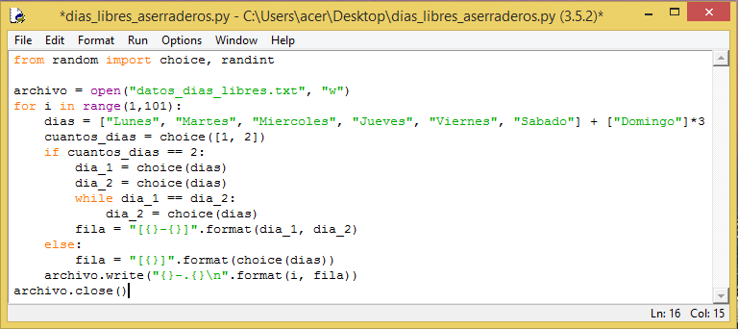

Anexo 2: Archivo de texto generado por el código del anexo 1

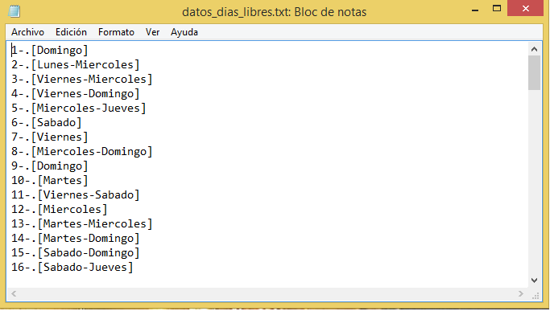

Anexo 3: Código en Python para asignar a cada aserradero un molino al azar

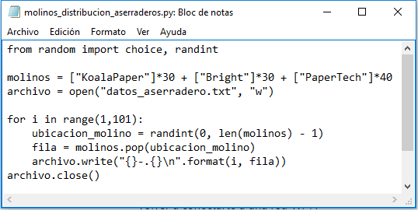

Anexo 4: Archivo de texto generado por el código de la figura 6

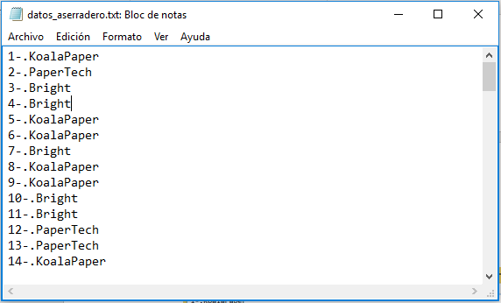

Anexo 5: cantidad de camiones que tiene cada aserradero



Anexo 6: proceso de creación de camiones y carga

Se utiliza la función CreandoCamiones, que define el *HomeNode,* antes de que se cree la entidad, una vez creada se utiliza CrearCamiones, la que actualiza los contadores que permiten monitorear el cumplimiento de las restricciones a la población de camiones, y ejecuta CargaCamion que “genera” la madera que posee.

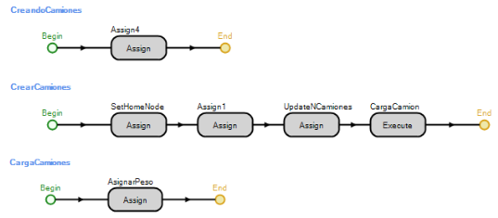

Anexo 7: proceso de gestión de *stockouts*

Tenemos el proceso BajaLos20k que genera la una multa de un millón de dólares cuando se tiene menos que 20.000 toneladas en inventario en alguna papelera. También están los procesos Stockout que para al *digester* cuando el inventario llega a cero y el proceso PasaLos1000 que reactiva el *digester* una vez que se llega a las mil toneladas en inventario nuevamente.

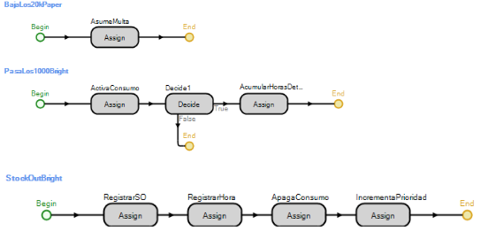

Anexo 8: proceso de gestión de demanda

Tenemos que el Process2 revisa cuáles de los aserraderos están activos. Luego tenemos InicioCamionadas que elimina los aserraderos que no estén activos del proceso, por lluvias o porque tienen el día libre. Finalmente, se usa el proceso CamionadasAserradero que decide cuántas camionadas pedir a cada aserradero.

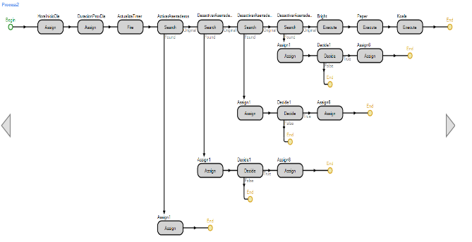

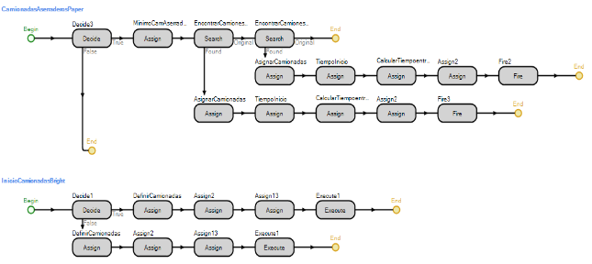

Anexo 9: generación de tasas medias diarias de camiones cargados a pedir por cada papelera

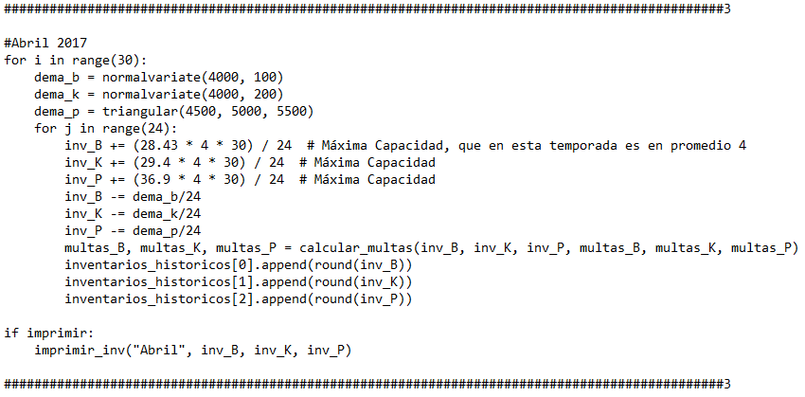

Anexo 10: resultado de la simulación del inventario en Python utilizando camionadas promedio diarias.

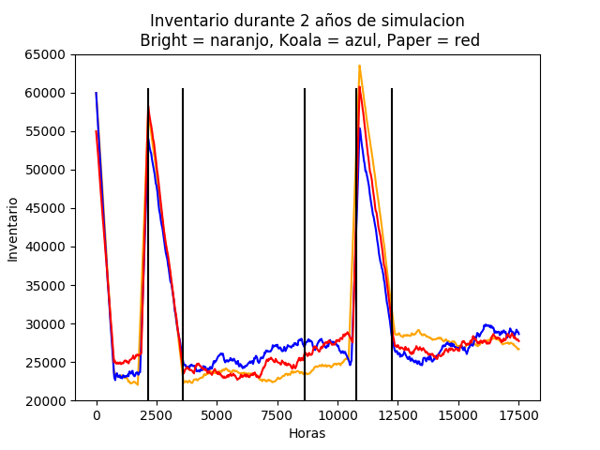

Anexo 11: tasas diarias de camiones cargados promedio pedidos por cada aserradero (extracto)



Anexo 12: detalle del modelo en AMPL

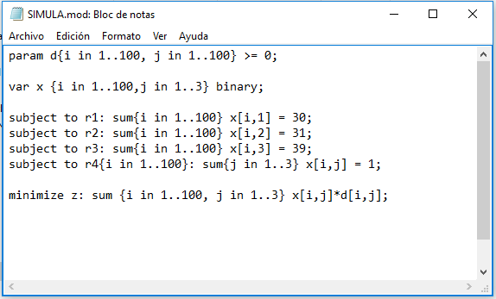

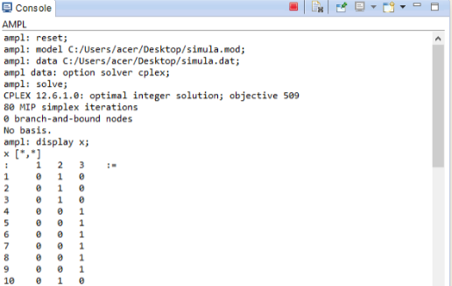

1. Lo que hace el código es generar una lista en que se mantienen las proporciones deseadas y luego reordenarlas aleatoriamente para hacer la asignación a las papeleras, para más detalle vea el anexo disponible al final del documento.
2. Lo que hace el código es evaluar sucesivamente tasas medias diarias y analizar los inventarios que estos provocan (por hora). Iterativamente se actualizaron dichas tasas hasta lograr un inventario medio de 25.000 (aproximadamente). Para más detalle de esta implementación ver el Anexo 9 y 10 con el código y los resultados.